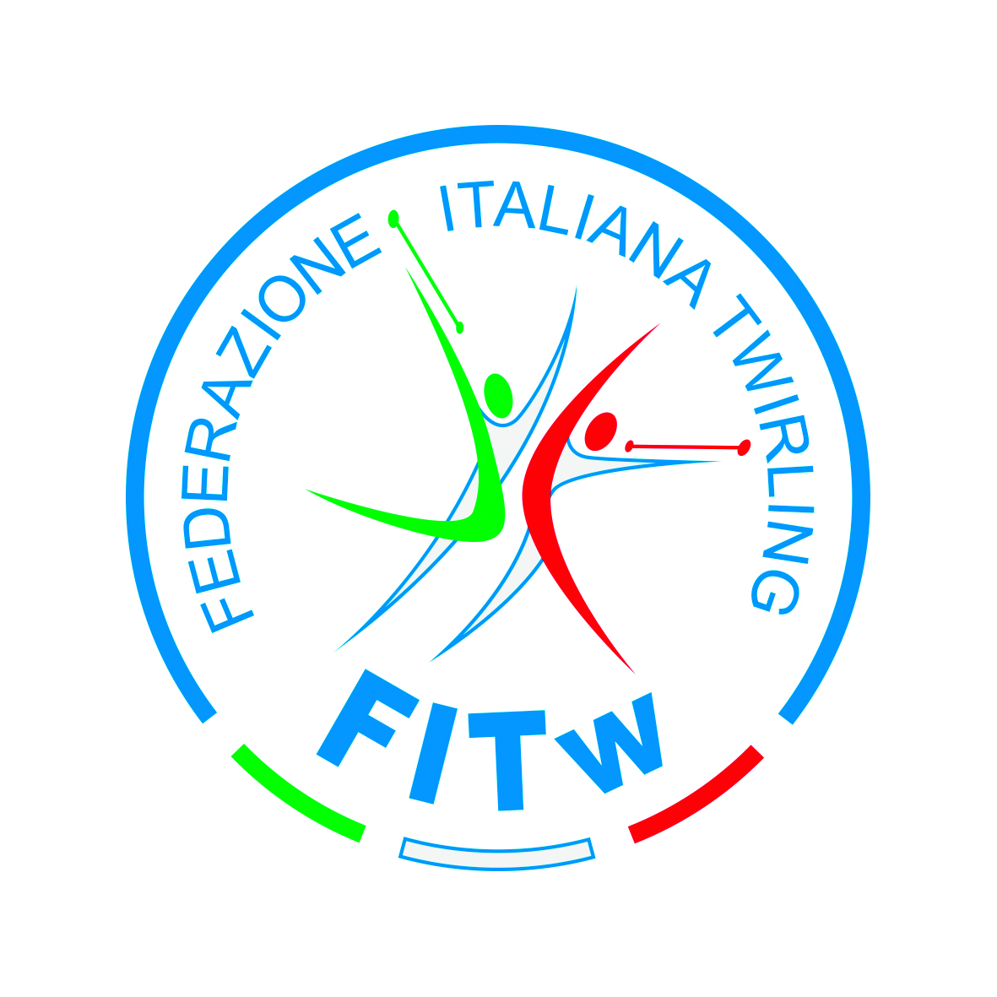
Disciplina associata al C.O.N.I. – Comitato Olimpico Nazionale Italiano
Membro della W.B.T.F. – World Baton Twirling Federation MOD. UG005

ESITO RECLAMO
In riferimento al reclamo presentato dall’ASD ________________________________________________________

Durante la
- I gara
- II gara
- III gara

del Campionato
- Regionale
- Interregionale
- Nazionale
di serie ______ che si è svolta a ______________________________________________ il ____________________
Riguardante l’atleta/squadra ______________________________________________________________________
Si segnala quanto segue
_______________________________________________________________________________________________
_______________________________________________________________________________________________
_______________________________________________________________________________________________
_______________________________________________________________________________________________
_______________________________________________________________________________________________
_______________________________________________________________________________________________

Luogo e data Firma Presidente di Giuria
__________________ _________________________________

